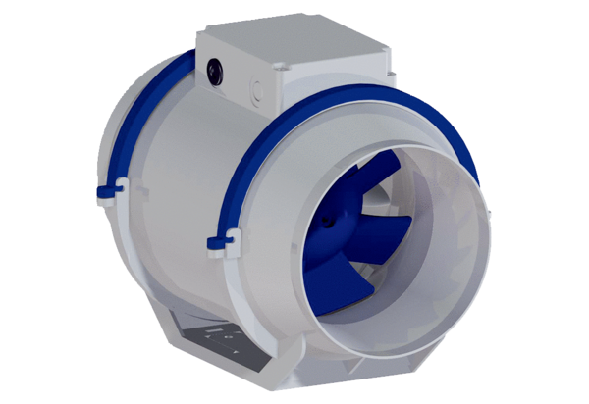Diagonál ventilátor HDR 16 ECCsomagolási egység: 1 darabVálaszték: E
Termékszám: 0080.0543Gyártó: MAICO

